051 埃及少女：埃及艳后打扮，使用眼镜蛇头手杖。（需要画出手杖、攻击用的蛇）

參考概念
不要头饰
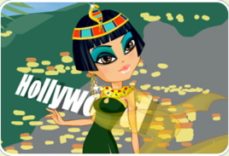

參考服裝

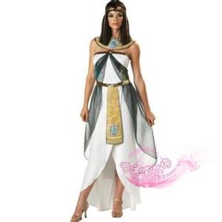

请注意，裙子需要做成4块风扇页的状态，以便适合角色动作。

